ĐƠN VỊ: TRƯỜNG THCS ĐẰNG LÂM

BÀI DỰ THI

Tuyên truyền các mô hình “Dân vận khéo” tham gia xây dựng nông thôn mới, đô thị văn minh
và chuyển đổi số năm 2023

Tên bài viết/tác phẩm dự thi:
Tấm gương Dân vận khéo

Họ và tên: Hoàng Thị Thu Dông

Đơn vị: THCS Đằng Lâm

Địa chỉ: Số 22 Lực Hành, Đằng Lâm, Hải An, Hải Phòng

Điện thoại: 0225. 3829.338

THÔNG TIN DỰ THI

TUYÊN TRUYỀN CÁC MÔ HÌNH “DÂN VẬN KHÉO THAM GIA XÂY DỰNG NÔNG THÔN MỚI, ĐÔ THỊ VĂN MINH VÀ CHUYỂN ĐỔI SỐ NĂM 2023
-----
- Thông tin của tập thể/cá nhân dự thi

Họ và tên: Hoàng Thị Thu Đông

Đơn vị công tác: Trường THCS Đằng Lâm

Quận/Huyện: Hải An

Số điện thoại cá nhân: 0989.060.777

Thông tin về bài viết/tác phẩm dự thi

Tên bài viết/tác phẩm: Tấm gương dân vận khéo

Thể loại: Phóng sự

Tên các cuộc thi đã tham gia (nếu có): Không

Đã đăng trên các phương tiện truyền hình, báo chí: Không

Đường link bài viết/tác phẩm: ………………………………………………...

"Dân vận khéo thì việc gì cũng thành công”. Đó là câu kết của bài báo “Dân vận” mà Chủ tịch Hồ Chí Minh viết ngày 15/10/1949 trên báo Sự Thật, số 120. Mấy chục năm đã trôi qua, những lời Bác dạy trong bài báo đó đã trở thành ý thức chính trị và là phương châm hành động cách mạng cho mỗi cán bộ đảng viên, mỗi cơ quan đơn vị và các địa phương trong thời kì đẩy mạnh toàn diện công cuộc đổi mới, công nghiệp hóa, hiện đại hóa và hội nhập quốc tế.
Là người dân thuộc khu dân cư Trung Hành 9, Phường Đằng Lâm, Quận Hải An, thành phố Hải Phòng ai cũng biết đến cô Đỗ Thị Ninh - phó bí thư Chi bộ tổ dân phố Trung Hành 9, là một người được bà con nhân dân vô cùng tín nhiệm, bởi sự khéo léo trong công tác dân vận đoàn kết cộng đồng. Cô sinh ngày 10/01/1963, địa chỉ tại số nhà 179 Trung Hành 9- Đằng Lâm – Hải An- Hải Phòng, tuy cô tuổi đã cao nhưng vẫn còn rất khỏe mạnh, nhanh nhẹn và có nhiều đóng góp cho quê hương. Với uy tín và tài dân vận khéo léo của mình, cô đã cùng các ban ngành đoàn thể phường Đằng Lâm hóa giải nhiều vụ tranh giành đất đai, mâu thuẫn trong khu dân cư và mâu thuẫn của một số cặp vợ chồng trong tổ dân phố của tôi.
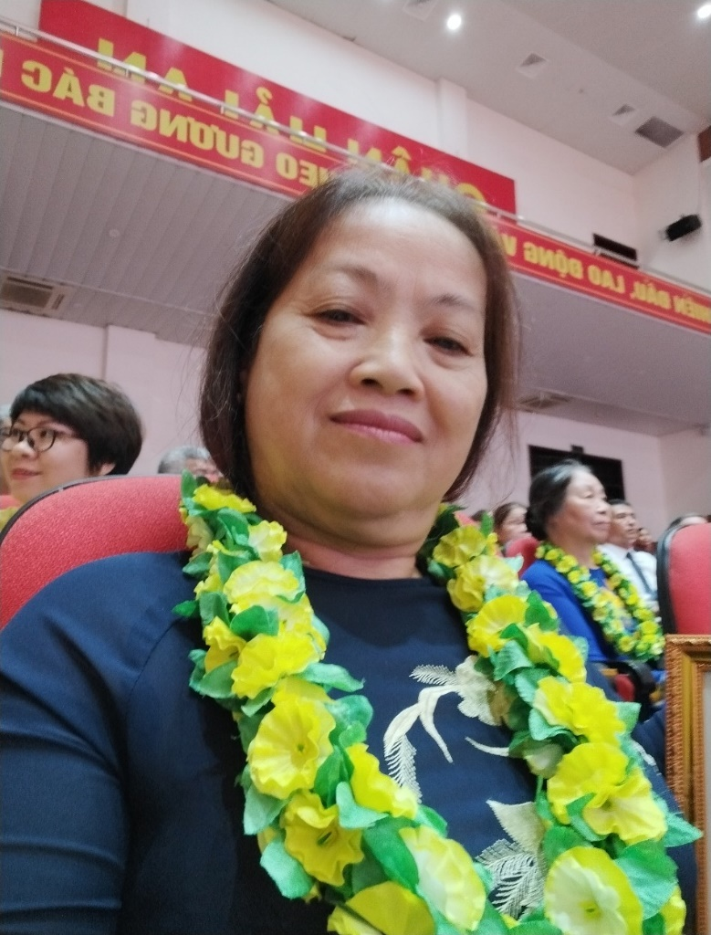
Cô Đỗ Thị Ninh – Tấm gương "Dân vận khéo"
Tôi còn nhớ có một thời gian các phong trào của địa phương tôi khá trầm lắng, nhưng khi có cô nhận nhiệm vụ trong chi bộ tổ dân phố, với tài dân vận của mình cô đã vực dậy mọi thứ tưởng chừng như ngủ yên. Đầu tiên là phải kể đến hội làng, hội chùa được mọi người quan tâm hơn, phong trào văn nghệ của tổ dân phố cũng được phát triển mạnh với đội văn nghệ lên tới vài chục người tham gia với mọi lứa tuổi, không những thế phong trào khuyến học của địa phương, của dòng họ cũng được thúc đẩy và phát triển mạnh.
Không thể không nhắc đến tài dân vận khéo của cô khi cô góp sức cùng các ban ngành đoàn thể phường Đằng Lâm, chính quyền quận Hải An đem đến niềm vui cho nhân dân địa phương khi cô đã khéo léo thuyết phục các hộ dân về phương châm nhà nước và nhân dân cùng làm, kết quả là khu dân cư Trung Hành phường Đằng Lâm có thêm hàng nghìn mét đường bê tông đường làng, ngõ xóm, không còn cảnh chưa mưa đã lụt, chưa nắng đã bụi, hệ thống đường đèn điện dọc đường làng cũng được thắp sáng phục vụ cho bà con đi lại và đảm bảo an ninh trật tự.
Với tài năng dân vận khéo léo, sự nhiệt huyết với quê hương cô đã tham mưu cho cấp ủy, cùng các đồng chí trong cấp ủy, các ban ngành của phường Đằng Lâm động viên nhân dân hiến đất mở rộng đường làng, đóng góp tiền xây đường bê tông hóa các đường làng, ngõ xóm. Cô cũng động viên nhân dân chung tay xây dựng lại ngôi đình đã xuống cấp nhiều năm nay. Hiện nay nhân dân địa phương đã có ngôi đình khang trang để thực hiện, duy trì tín ngưỡng Phật giáo của mình.
Trong mắt tôi và nhân dân địa phương cô luôn là người mẫu mực, là một công dân tốt là một “ đầy tớ” thực sự của dân , là một “dân vận viên” gương mẫu, hoàn thành tốt nhiệm vụ được giao. Cá nhân tôi tin tưởng rằng, với những nỗ lực, cố gắng của mình cô Đỗ Thị Ninh sẽ có những cách làm hay hơn nữa để đưa những chủ trương, đường lối, chính sách của Đảng, nhà nước tới gần dân, sát dân hơn nữa để dân tin vào đường lối chính sách của Đảng và nhà nước. Cô thực sự xứng đáng là tấm gương “Dân vận khéo” để mọi người học hỏi. Tấm gương của cô một lần nữa đã chứng minh câu nói của Bác: “Dân vận khéo thì việc gì cũng thành công” là hoàn toàn đúng đắn.
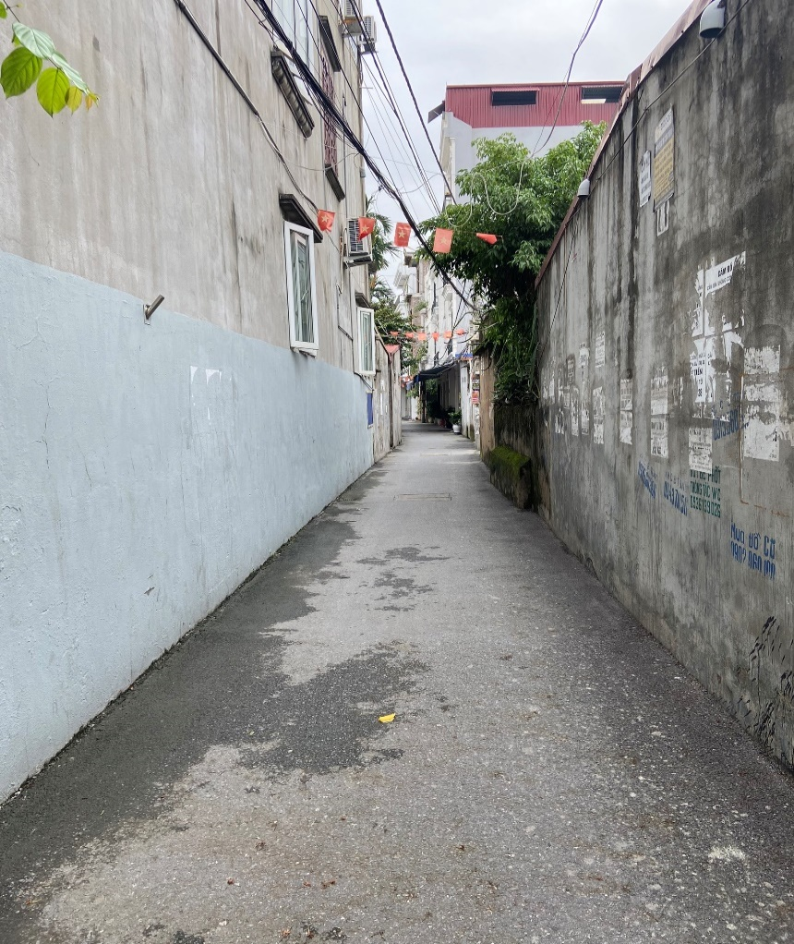Ngõ xóm 163/ Trung Hành 9, Đằng Lâm đã được mở rộng và tôn nền cao, rải nhựa để chống lụt

